

**IRISCan DESK 5 PRO**

**SKENER DESK 5 PRO**

Hvala vam što ste kupili naš proizvod. Pre upotrebe ovog proizvoda, pažljivo pročitajte donje informacije i uputstva za upotrebu i sačuvajte ih za buduću upotrebu.

**1. Predstavljanje**

Snimanje / skeniranje

Ovaj softver je idealan za snimanje i obradu slika / video zapisa, ima mogućnost saradnje sa USB skenerom kamera. Ovaj softver vam omogućava:

• snimanje fotografija,

• skeniranje dokumenata,

• skeniranje slika u PDF formatu

• snimanje video zapisa

• skeniranje bar kodova (Pro 5),

• skeniranje ID dokumenata sa ugrađenom funkcijom I.R.I.S OCR za izvoz rezultata u formate Word / Tekt / Excel. (Pro 5).

**Obrada**

Ovaj softver nudi ugrađeni višejezični OCR koji može podržati više od 125 različitih jezika (OCR tehnologija kompanije I.R.I.S. SA).

• neki inteligentni algoritmi prepoznavanja, poput automatskog isecanja slike, otkrivanja ivica papira, automatske orijentacije stranice ili prepoznavanja bar-koda (tehnologija bar-kodova kompanije I.R.I.S. SA)

**Izvoz**

Ovaj softver nudi uglavnom korišćene izlazne formate za izvoz vašeg dela.

**Upotreba**

Kada se pravilno koristi, ovaj softver, zajedno sa namenskim skenerom kamere, može da deluje kao moćna zamena za mnoge tradicionalne uređaje koji se koriste u kancelariji ili u obrazovnom okruženju.

**IRIScan Desk Editions: Specifikacije**

|  |  |  |
| --- | --- | --- |
|  | **IRIScan™ Desk 5** | **IRIScan™ Desk PRO 5** |
| **Rezoliucija kamere** | 8MPX | 12MPX |
| **Veličina skeniranja** | Up to A4 | Up to A3 |
| **USB Napajanje** |  |  |
| **138 OCR jezika** |  |  |
| **Pretvori u PDF, Word, Excel** |  |  |
| **Veličina skeniranja** |  |  |
| **Skeniranje knjiga** |   (Samo džepna veličina) |  |
| **Snimanje video zapisa (+Facecam)** |  |  |
| **Skeniranje barkoda** |  |  |
| **Skeniranje lične karte I pasoša** |  |  |
| **Skeniranje vizit karti** |  |  |
| **Dugme za spoljno snimanje** |  |  |

**2. Sistemski zahtevi**

Da bi se osigurale performanse ovog softvera, potrebni su sledeći zahtevi za hardverski sistem:

|  |  |
| --- | --- |
|  | **Minimalni sistemski zahtevi** |
| **Operativni sistem** | Windows® 7 SP1, 8, 8.1, 10 (32 or 64-bits) |
| **CPU** | Intel® or AMD processor |
| **RAM** | 4GB or 6GB |
| **Grafička kartica** | Standardna grafička kartica sa minimalnom SVGA rezolucijom. |
| **Slobodan prostor na disku** | 4GB |
| **USB** | USB 2.0 or above (1 available port) |

**UPOZORENJE:** Ova verzija softvera ne radi na Apple macOS ili Linux sistemu.

3. Prvi koraci

**Sadržaj kutije**

Upravo ste kupili novi IRIScan ™ Desk. U kutiji se nalaze sledeće glavne komponente:

(1) IRIScan Desk skener,

(2) USB kabl,

(3) ScanPad,

(4) Vodič za početak

(5) Spoljno dugme za snimanje (Pro 5)

**Registracija, preuzimanje softvera i instalacija**

**UPOZORENJE**:

Pre instaliranja ovog aplikativnog softvera, preporučuje se da zatvorite antivirusni program ili bezbednosni softver pokrenut na vašem sistemu.

**Instalirajte softver pre hardvera.**

1.Idite na <http://www.irislink.com/start>

2. Pomerite se nadole do IRIScan Desk.

3. Izaberite verziju koju ste nabavili I kliknite na Getting Started (početak).

4. Zatim kliknite na Start now (počni sad).

5. Popunite obrazac I kliknite Registrujte se sada.

6. Izaberite potreban operativni sistem.

7. Kliknite na (Preuzmi) da biste preuzeli softver.

8. Idite na mesto gde ste preuzeli softver i pokrenite instalacionu datoteku (.exe).

9. Kada je postupak instalacije započet, sledite uputstva na ekranu.

**NAPOMENA:** Instalacijski jezik je isti kao i Vaš operativni sistem.

10. Kliknite Finish (Završi) da biste završili instalacioni program.

**UPOZORENJE:** Preporučujemo Vam da prihvatite ponovno pokretanje računara.

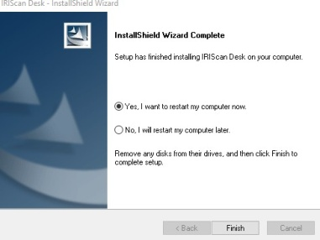

**Instalacija hardvera**

Nakon instaliranja softvera IRIScan Desk, možete instalirati svoj IRIScan Desk skener. Pre nego što nastavite, još jednom proverite sledeći postupak:

Postavite ScanPad na svoj sto pored računara, a zatim postavite IRIScan Desk na krajnji kraj ScanPada (neke oznake su iscrtane na prostirci).

**UPOZORENJE:**

ScanPad tamne boje koristi se da bi se obezbedila dobra slika i tačno obrezivanje ciljanih objekata. Ako ga ne koristite, to može dati loše rezultate.

2. Povežite IRIScan Desk skener sa računarom putem USB kabla.

3. Sada ste spremni da pređete na sledeći korak za postupak instalacije softvera.

.

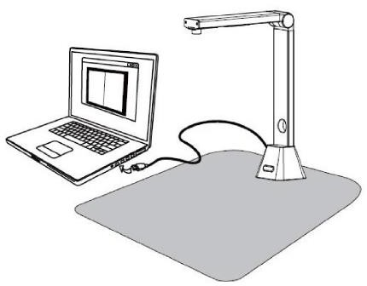

**Integrisana lampa**

IRIScan Desk dolazi sa integrisanom lampom koja nudi 3 jačine osvetljenja. Može biti korisno u slučaju da je okruženje za skeniranje prilično mračno.

Da biste ga uključili, jednostavno dodirnite prednji deo ruke skenera. Podrazumevano je, da je prvi intenzitet svetlosti najjači. Da biste promenili intenzitet, jednostavno ga ponovo dodirnite. Pri četvrtom dodiru, lampica se isključuje.

**Dugme za spoljno snimanje (Pro 5)**

Dugme za fizičko skeniranje može se uključiti u IRIScan ™ Desk skeneru direktno u Vaš računar zahvaljujući USB priključku.

Može da zameni dugme za skeniranje dostupno na traci svake kartice u softveru.

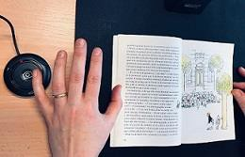

4. Istraživanje interfejsa

Otkrivanje glavnog ekrana

Da biste pokrenuli aplikaciju IRIScan ™ Desk, dvaput kliknite na ikonu na radnoj površini.

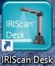 **Interfejs IRIScan ™ Desk sadrži sledeće elemente:**

Opšta podešavanja

U gornjem desnom uglu ekrana dostupna su dva kontrolna dugmeta

|  |  |  |
| --- | --- | --- |
| **Dugmići** | **Objašnjenja** | **Beleška** |
|  | Jezik korisničkog interfejsa | Jezik korisničkog interfejsa je podrazumevano isti kao i vaš operativni sistem. Međutim, jezik svog interfejsa možete odabrati između 9 jezika (engleski, francuski, nemački, španski, italijanski, holandski, portugalski, tradicionalni kineski ili pojednostavljeni kineski). |
|  | 1. Podešavanja 2. Pomoć 3. O tome | 1. Podešavanja:   • Opcije menija: možete odabrati ili ne prikazivati opise kada pređete kursorom preko opcije.  • Opcije slike: I.R.I.S nudi tehnologiju kompresije PDF pod nazivom iHKC. Na raspolaganju su tri nivoa kompresije za PDF (slika) i PDF (za pretraživanje): standardni, niski i visoki. Nivo kompresije utiče na veličinu slike i na kvalitet slike. Što više kompresujete, veća je veličina slike, ali to smanjuje kvalitet slike. Što manje komprimujete, veća je veličina slike, ali se poštuje kvalitet slike.    1. Pomoć: klikom na Pomoć otvara se vaš pregledač i prelazi na stranicu tehničke podrške naše web stranice irislink.com/support  2.O tome: obaveštava vas o verziji ovog softvera |

**Traka: glavne funkcije**

Vrpca vam predstavlja glavne funkcije ovog softvera. Jedna kartica sadrži podešavanja jedne funkcije.



|  |  |
| --- | --- |
| **Funkcije** | **Objašnjenje** |
| **Dokument** | Skenirajte dokumente, poboljšajte kvalitet slike, pokrenite OCR za izdvajanje teksta Sačuvajte rezultat u:  • Formati slika: JPG, PDF slika  • Formati sa prepoznatim tekstom: PDF koji se može pretraživati / Word / Text / Ekcel |
| **Book** | Skenirajte stranice iz knjiga, pokrenite OCR da biste izvukli tekst .Sačuvajte rezultat u:  • Formati slika: JPG, PDF slika  • Formati sa prepoznatim tekstom: PDF se može pretraživati, EPUB. |
| **Barcode**  ***(Pro 5)*** | Skenirajte bar kodove  Sačuvaj rezultat u formatima:  Excel + JPG / Text + JPG / Excel (lista) / Tekst (lista) / JPG / PDF (slika). |
| **ID Documents**  ***(Pro 5)*** | Skenirajte ličnu kartu ili pasoš. Pokrenite OCR za prepoznavanje teksta. Sačuvajte rezultat u PDF (pretraživom) formatu. |
| **Video** | Snimite video zapise (koristeći standard kompresije video zapisa H.264) Sačuvajte video zapise u AVI / MP4 / FLV / WMV formatima  Omogućava opciju Facecam snimač. |

**NAPOMENA:** Unutar tih kartica svaka funkcija sadrži sve naredbe potrebne za obradu dokumenata.

Traka sa alatkama skenera.

Na levoj strani ekrana dostupni su kontrolni tasteri povezani sa skenerom:



|  |  |  |
| --- | --- | --- |
| **Dugmići** | **Objašnjene** | **Note** |
|  | Rotirajte levo za 90 stepeni |  |
|  | Rotirajte desno za 90 stepeni |  |
|  | Uveličati | Uvećaj po fazi od 10% |

|  |  |  |  |
| --- | --- | --- | --- |
|  | | Umanji | Uvećaj po fazi od 10% |
|  |  | Fit Screen / 1:1 Display | Ekran 1: 1: vrednost zuma je 100%  Ukloni ekran: izračunava se i podešava stvarna vrednost zuma, npr. 32%. |
|  | | (Dodajte vodeni žig na slike) | Otvara se iskačući prozor za definisanje postavki vodenog žiga. Nije dostupno za video.  UPOZORENJE: Ako je vaš izlazni format onaj koji pokreće OCR, obavezno postavite vodeni žig izvan teksta. |
|  | | Focus  (Triggers the Auto-Focus action) | Može biti potrebno ako se svetlo na originalnom papiru menja. |
|  | | Ručno obrezivanje |  |
|  | | Ceo ekran  (Uđite u režim Visual Presenter) | Dostupno samo na kartici Video |
| Na dnu trake sa alatkama. | | Webcam | Dostupno za ID dokumente i video (ako je računar opremljen web kamerom).  Omogućava vam da dodate izraz lica koji dolazi zajedno sa naracijom u videu (Facecam snimač). Veoma korisno za tvorce tutorijala. |

**Prozor za pregled**

U srednjem delu ekrana vidite Pregled sa skenera.

Ako ne vidite pregled sa skenera, možete ponovo proveriti sledeće stavke:

1. Proverite da li je vaš IRIScan ™ Desk povezan sa računarom putem USB kabla;

2. Obavezno podignite vodoravni krak skenera, koji treba da bude na 90 stepeni od vertikalnog postolja. (Ako je ruka skenera zatvorena, verovatno ćete videti potpunu crnu pozadinu čak i ako skener radi ispravno.)

**Sličice pregleda**

Sličice vam daju pregled svih vaših stranica pre izvoza. Na svakoj sličici su moguće i neke radnje: možete rotirati za 90 ° ulevo, za 90 ° udesno, pomeriti stranicu nagore ili pomeriti stranicu nadole ili izbrisati stranicu.

Kanta na dnu ekrana briše sve stranice. Prikazuje se poruka potvrde. Ova ikona vam omogućava da poništite izbor svih ili da odaberete sve sličice.



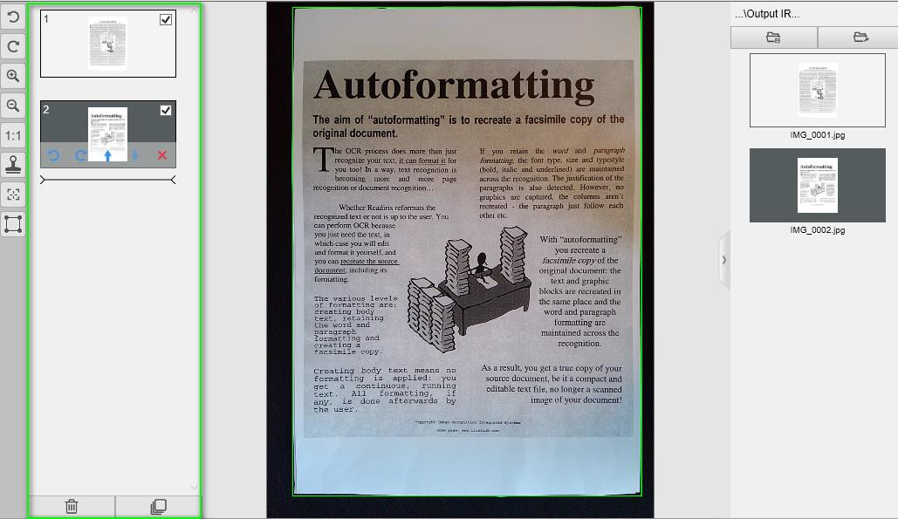

Dvostrukim klikom na sličicu otvara se uređivač stranice dokumenta. Ovaj uređivač Vam omogućava da preradite rezultat skeniranja, stranicu po stranicu.

**Traka za podešavanje skenera**

Na donjoj traci ekrana dostupna su neka podešavanja kontrole za uređaj:

|  |  |
| --- | --- |
| **Podešavanja** | **Objašnjenje** |
| **Uređaj** | Skener dokumenata |
| **Rezolucija** | Izaberite rezoluciju skenera / video zapisa u mega pikselima (MP).  Ako skenirate dokument ili snimate fotografiju, odaberite najveću dostupnu rezoluciju.  Ako snimate video, odabir niže rezolucije može doneti uglađeniji video doživljaj. (Odabir viših rezolucija prouzrokovaće niže brzine video zapisa). |
| **Uveličati** | Izaberite Uveličati za prikaz. Ovo je stvarna veličina skenera kamere 100%. Uvećajte 1,5 puta (150%), 2 puta (200%) ili 3 puta (300%).  Takođe možete da koristite točkić za pomeranje miša da biste korak po korak menjali vrednost zuma. |
| **Indikator veličine** | Označava veličinu izabranog dokumenta na izlaznoj tabli. |

Izlazna tabla

Na desnoj strani ekrana nalaze se opcije podešavanja za čuvanje datoteka:

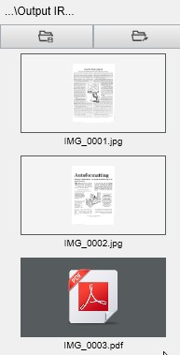

|  |  |
| --- | --- |
| **Dugmići** | **Objašnjenja** |
|  | Otvara pregledač datoteka sistema Windows®. Izaberite fasciklu. Izabrana mapa će sadržati sačuvane datoteke. |
|  | Otvara trenutnu fasciklu datoteka (up. Windows® Eksplorer) |

**NAPOMENA:** Nakon ove instalacije softvera, za sve glavne funkcije, zadata je putanja direktorijuma za čuvanje.

**SAVET:** Klikom na izlaznu mapu na svakoj kartici možete za svaki od njih postaviti različitu putanju direktorija za spremanje. Na ovaj način možete da snimite različite vrste datoteka u različite direktorijume.

Kada desnim tasterom miša kliknete na slike datoteka prikazane u koloni Izlazna mapa, otvara se padajući meni sa sledećim opcijama:

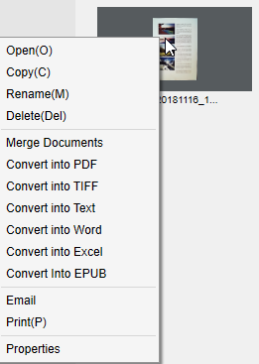

|  |  |
| --- | --- |
| **Opcije desnim klikom** | **Objašnjenje** |
| **Otvori** | Otvori fajl |
| **Kopiraj** | Kopira datoteku u međuspremnik |
| **Preimenuj** | Preimenuj datoteku |
| **Obriši** | Briše datoteku. Takođe možete pritisnuti Delete na tastaturi. Potrebna je potvrda.  UPOZORENJE: Brisanje datoteka putem ove izlazne table takođe briše datoteke u direktorijumu.  (up. Windows® Eksplorer) |
| **Spoji dokumente** | Otvara alatku za upoređivanje i spajanje. Za upoređivanje više slika uporedo. |
| **Pretvori u PDF** | Pretvorite datoteku u PDF format. Otvara se alat za pretvaranje datoteka. |
| **Ptervori u TIFF** | Pretvorite URL datoteke u TIF sliku. Otvara se alat za pretvaranje datoteke. |
| **Pretvori u PDF** | Pretvori datoteku u tekst. Otvara se alat za pretvaranje datoteka  . |

|  |  |
| --- | --- |
| **Pretvori u Word** | Pretvorite datoteku u Word. Otvara se alat za pretvaranje datoteka  . |
| **Pretvori u Excel** | Pretvorite datoteku u Excel. Otvara se alat za pretvaranje datoteka. |
| **Pretvori u EPUB** | Pretvorite datoteku u EPUB. Otvara se alat za pretvaranje datoteka. |
| **E-mail** | Otvara klijent e-pošte za slanje datoteke u prilogu e-pošte (.zip format)  **UPOZORENJE:** Da biste koristili funkciju e-pošte, proverite da li je računar instalirao klijent softvera za e-poštu, kao što je Microsoft Outlook. |
| **Štampaj** | Štampa datoteku I slike pomoću štampača (štampač mora biti konfigurisan). |
| **Svojstva** | Otvara prozor svojstava datoteke. |

**SAVET:** Funkcija upoređivanja i spajanja može istovremeno raditi na jednoj ili više datoteka slika. Možete da pritisnete taster „shift“ ili „Ctrl“ na tastaturi da biste odabrali više datoteka sa slikama.

Ovu ploču možete sakriti klikom na dugme sakrij.



Sakrij dugme

Otkrivanje glavnih funkcija i njihovih opcija podešavanja

Svaka funkcija nudi podešavanja koja su opisana i objašnjena u nastavku.

Za potpuniji opis slučajeva upotrebe, pogledajte poglavlje Stvaranje novih dokumenata.

DOKUMENT

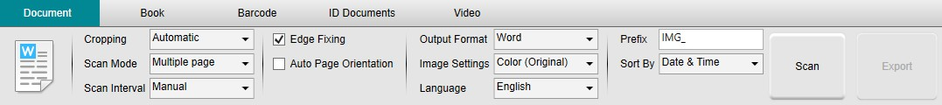

|  |  |  |
| --- | --- | --- |
| **Feature** | **Settings Options** | **Explanations** |
| Obrezivanje | Automatski | Automatsko obrezivanje na osnovu kontrasta između crnog ScanPad-a i dokumenta na njemu. |
| Nema obrezivanja | Nema obrezivanja |
| Samo definisano | Ručno obrezivanje |
| Režim skeniranja | Jedna stranica | Skenirajte jednu po jednu stranicu. Izvoz se vrši nakon svake stranice. Jedna slika = jedan dokument  . |
| Više stranica | Postupak u 2 koraka: prvo skenirajte više stranica. Skenirane stranice možete videti u „Pregledu minijatura“. Zatim izvezite / sačuvajte sve odjednom kada budete spremni. Izvoz rezultira jednim dokumentom ako izlazni format podržava više stranica. Ako nije, generiše se jedna datoteka po stranici (npr. JPEG izlaz) |
| Spoji vodoravno | Skenirajte 2 stranice: A i B. A i B su spojeni jedno uz drugo. „Pregled sličica“ prikazuje vam očekivani rezultat. Ako je potrebno, možete da koristite opciju Rotiraj na sličici. |

|  |  |  |
| --- | --- | --- |
|  | Spoji vertikalno | Skenirajte 2 stranice: A i B. A i B su spojeni jedna iznad druge. „Pregled sličica“ prikazuje Vam očekivani rezultat. Ako je potrebno, možete da koristite opciju Rotiraj na sličici. |
| Interval skeniranja | Uputstvo | Snimanje ručno aktivirate pritiskom na Skeniraj |
| Automatski | Sistem automatski otkriva okretanje stranice i aktivira dugme Skeniraj |
| Ponovi (5sek) | Automatsko snimanje odbrojavanjem od 5 sekundi |
| Ponovi (7sek) | Automatsko snimanje odbrojavanjem od 7 sekundi |
| Edge Fixing | Da ili Ne | Automatska korekcija ivica dokumenta ako su ivice papira oštećene.  Na primer, ako je ugao papira otkinut zbog spajalice, tada će ova funkcija fiksiranja ivica stvoriti lažni ugao za ovaj papir (bele delove popunjava)  **UPOZORENJE:**  Neželjeni efekat: Popravljanje ivica takođe može sakriti neke delove slike u dokumentu, jer je crna boja takođe otkrivena kao zona koju treba sakriti.  Poznata ograničenja |
| Automatska orijentacija stranice | Da ili Ne | Automatsko usmeravanje stranice. Ovo podešavanje automatizacije se dešava samo pre skeniranja. Ako želite ispraviti orijentaciju između skeniranja i izvoza, možete da koristite akcije pregleda minijatura  . |
| Izlazni format | JPG | Sačuvaj u JPEG formatu. Generisaće jednu JPG datoteku po stranici. |
| *(OCR technology by*  *I.R.I.S when OCR applicable)* | PDF (Slika) | Sačuvaj u PDF formatu (kao sliku). Na Vašem dokumentu se ne izvršava prepoznavanje teksta (OCR). PDF datoteka se neće moći pretraživati po tekstu, već sadrži samo sliku originalnog dokumenta.  Podrazumevano se primenjuje standardna kompresija pri izvozu u ovaj format. Pogledajte postavke iHKC u Opštim podešavanjima. |
|  | PDF (za pretragu) | Skenirajte sliku, pokrenite OCR za izdvajanje teksta, sačuvajte rezultat u PDF formatu koji se može pretraživati.  Ovaj tip datoteke se najčešće koristi. Sadrži dva sloja: prepoznati tekst i originalnu sliku na vrhu teksta. Na ovaj način imate i pristup prepoznatom tekstu i još uvek vidite originalnu sliku.  **NAPOMENA:** pošto slika pokriva tekst, greške u prepoznavanju neće biti vidljive.  Podrazumevano se primenjuje standardna kompresija pri izvozu u ovaj format. Pogledajte postavke iHKC u Opštim podešavanjima.  **NAPOMENA**: pri izvozu u ovaj format, nazivu datoteke dodaje se sufiks „SCH“  . |
|  | PDF (Tekst) | Pokrenite OCR za izdvajanje teksta, sačuvajte rezultat u PDF formatu koji se može pretraživati. Ova datoteka sa savetom sadrži prepoznatljiv tekst, ali ne sadrži originalnu sliku vašeg dokumenta. Sve slike u originalnom dokumentu su uključene kao grafika u PDF datoteku.  NAPOMENA: pri izvozu u ovaj format, nazivu datoteka dodaje se sufiks „TKST“.  . |
|  | Text | Pokrenite OCR za izdvajanje teksta, sačuvajte rezultat u formatu teksta (txt) |
|  | Word | Pokrenite OCR da biste izvukli tekst, sačuvali rezultat u Word formatu (.docx) |
|  | Excel | Pokrenite OCR za izdvajanje teksta, sačuvajte rezultat u Excel formatu (xlsx) |
| Podešavanje slike | B&W (Dokument) | Izlazna slika u crno-beloj tehnici |
| Boja(Original) | Izlazna slika u originalnom stilu u boji |
| GrayScale | Izlazna slika u sivom stilu |

|  |  |  |
| --- | --- | --- |
| Jezik | Spisak mnogih jezika | Dostupni jezici za OCR (tehnologija optičkog prepoznavanja znakova kompanije I.R.I.S). Izbor je omogućen u zavisnosti od izabranog izlaznog formata  . |
| Prefix | IMG (podrazumevano) | Uredite prefiks za ime datoteke |
| SortIraj po | Serijski | Imenujte i sortirajte sačuvanu datoteku po serijskom broju |
| Datum & Vreme | Imenujte i sortirajte sačuvanu datoteku po datumu i vremenu |

KNJIGA

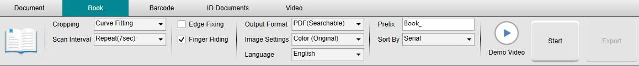

|  |  |  |
| --- | --- | --- |
| **Odlika** | **Opcije podešavanja** | **Objašnjenje** |
| Obrezivanje | Curve fitting | Automatsko obrezivanje s obzirom na krive stranica. (Režim knjige) |
| Ravno uklapanje | Automatsko obrezivanje na osnovu ravnih linija kao da su stranice ravne. (Režim časopisa) |
| Interval skeniranja | Uputstvo | Snimanje ručno aktivirate pritiskom na Skeniraj |
| Automatski | Sistem automatski otkriva okretanje stranice i aktivira dugme Skeniraj |
| Ponavljanje (5sek) | Automatsko snimanje odbrojavanjem od 5 sekundi |
| Ponavljanje (7sek) | Automatsko snimanje odbrojavanjem od 7 sekundi |
| Edge Fixing | Da ili Ne | Automatska korekcija ivica dokumenta ako su ivice papira oštećene.  Na primer, ako je ugao papira otkinut zbog spajalice, tada će ova funkcija fiksiranja ivica stvoriti lažni ugao za ovaj papir (bele delove popunjava)  UPOZORENJE:  Neželjeni efekat: Popravljanje ivica takođe može sakriti neke delove slike u dokumentu, jer je crna boja takođe otkrivena kao zona koju treba sakriti. |
| Prst se skriva | Da ili Ne | Skrivanje prstiju u navedenom području up. Dugme za demo i video  SAVET: Za bolji rezultat  Obavezno zadržite crne ivice oko knjige. Obavezno držite gore i dole ivice simetrično.  Proverite da li dokument ima marginu u koju mogu stati vaši prsti. |
| Izlazni format | JPEG | Sačuvaj u JPEG formatu.  UPOZORENJE: Ovaj format će generisati jednu JPG datoteku po stranici. |
| EPUB | EPUB je besplatan i otvoren standard za e-knjige Međunarodnog foruma za digitalno izdavanje (IDPF). EPUB je dizajniran za sadržaj koji se može ponoviti, što znači da se prezentacija sadržaja automatski prilagođava uređaju na kojem je otvoren. EPUB takođe podržava sadržaj fiksnog izgleda.  UPOZORENJE: IRIScan ™ Desk stvara samo tekst (premoštavanje redova) u EPUB datotekama. Slike nisu uključene!  SAVET: .epub datoteke može da čita čitač Microsoft® Edge. |
| PDF (Slika) | Sačuvaj u PDF formatu (kao sliku). Pogledajte gore za više informacija. |

|  |  |  |
| --- | --- | --- |
|  | PDF  (za pretragu) | Skenirajte sliku, pokrenite OCR za izdvajanje teksta, sačuvajte rezultat u PDF formatu koji se može pretraživati. Pogledajte gore za više informacija. |
| Pošavanje slike | B&W (Document) | Izlazna slika u crno-beloj tehnici. |
| Boja (Original) | Izlazna slika u originalnom stilu u boji. |
| GrayScale | Izlazna slika u sivom stilu. |
| Language | Spisak mnogih jezika | Dostupni jezici za OCR.  Izbor je omogućen ako je u izlaznom formatu moguće pretraživati PDF. |
| Prefix | Podrazumevano | Uredite prefiks za ime datoteke |
| Sortiraj po | Serijski | Poređajte sačuvanu datoteku po serijskom broju. |
| Datum & Vreme | Razvrstajte sačuvanu datoteku po datumu i vremenu. |

Za detaljniji opis skeniranja knjige možete pogledati poglavlje Kako?

* + 1. Barcode **(Pro 5)**

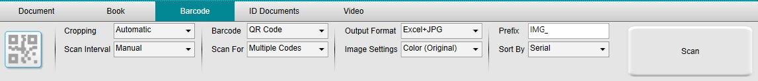

|  |  |  |
| --- | --- | --- |
| **Odlika** | **Opcije podešavanja** | **Objašnjenja** |
| Obrezivanje | Automatski | Automatsko obrezivanje. Rezultat jedne izlazne datoteke (čak i ako je skenirano više barkodova). |
| Automatski (višestruki) | Automatsko obrezivanje. Rezultat toga je više izlaznih datoteka (jedna po prepoznatljivom bar kodu) ako je položaj svakog crtičnog koda dobro razgraničen na Soft Mat-u. U pomoć se prikazuju zeleni okviri. |
| Nema obrezivanje | Nema obrezivanje |
| Samo-definisano | Ručno obrezivanje / odabir |
| Interval skneiranja | Uputstvo | Snimanje ručno aktivirate pritiskom na Skeniraj |
| Automatski | Sistem automatski otkriva okretanje stranice i aktivira dugme Skeniraj |
| Barkod | Barcod | „Jednodimenzionalni“ ili linearni barkodovi (prva generacija). (tj. EAN-13, EAN8, MSI Plessei, MSI Pharma, UPC-A, UPC-E, Codabar, isprepleteno 2 od 5, šifra 39, šifra 39 prošireno, šifra 39 HIBC, šifra 9, šifra  128, Postnet, Postnet 32, Postnet 52, Postnet 6, Patchcode, UCC 128) |
| QR | atrični kodovi koji su dvodimenzionalni način predstavljanja informacija. (tj. KR kodovi, PDF417, DataMatrix) |

|  |  |  |
| --- | --- | --- |
| (omogućeno kada je obrezivanje automatsko, bez obrezivanja ili samo-definisano) | Više kodova | Ovo vam omogućava skeniranje i prepoznavanje više barkodova odjednom (istog tipa). |
| Pojedinačni kod | To vam omogućava da odaberete jedan bar kod između nekoliko.  Ako se koristi sa Cropping Self-Defined, JPG izlaz je ograničen na izabrani bar kod.  . |
| Izlazni format | Excel+JPG | Generišu se 2 ili više datoteka:  • Jedna JPG datoteka po barkod slici (ako je Obrezivanje postavljeno na Automatsko (višestruko), inače samo jedna slikovna datoteka)  • Jedna Excel datoteka koja navodi prepoznate bar kodove zajedno sa vezom do skenirane slike |
| Text+JPG | Generišu se 2 ili više datoteka:  • Jedna JPG datoteka po barkod slici (ako je Obrezivanje postavljeno na Automatsko (višestruko), inače samo jedna slikovna datoteka)  • Jedna tekstualna datoteka koja navodi prepoznate bar kodove. Ne uključuje vezu do skeniranih slika |
| Excel | Sačuvajte rezultat kao listu samo u Excel formatu, bez slike  . |
| Text | Sačuvajte rezultat kao listu samo u tekstualnom formatu, bez slike  . |
| JPG | Sačuvajte rezultat samo kao datoteke slika |
| PDF (Image) | Sačuvajte rezultat kao sliku u PDF formatu. Pogledajte gore za više informacija.  . |
| Podešavanje slika | Boja  (Original) | Izlazna slika u originalnom stilu u boji. |
| B&W (Dokument) | Izlazna slika u crno-beloj tehnici. |
| GrayScale | Izlazna slika u sivom stilu. |
| Prefix | IMG_ (by default) | Uredite prefiks za ime datoteke. |
| Sortiraj po | Barkod | Nazovite i sortirajte sačuvanu datoteku prema vrednosti bar koda (prepoznaje se iz skeniranja) |
| Serijski | Nazovite i sortirajte sačuvanu datoteku po serijskom broju. |
| Datum & Vreme | Imenujte i sortirajte sačuvanu datoteku po datumu i vremenu. |

**Lična dokumenta (Pro 5)**

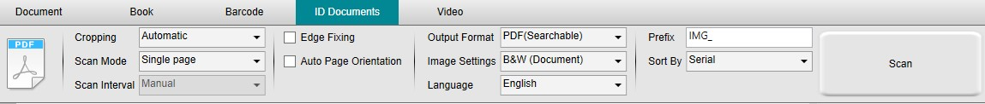Možete se pozvati na parametre kartice Dokument i kartice Bar kod.

VIDEO

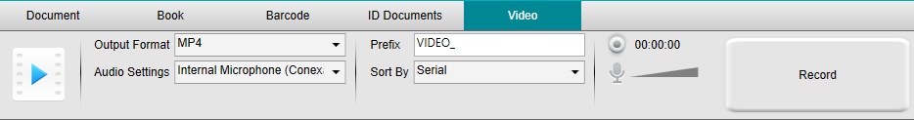

|  |  |  |
| --- | --- | --- |
| **Odlika** | **Opcije podešavanja** | **planations** |
| Izlazni format | AVI | Stari ExMicrosoft® video format. AVI datoteke mogu da se pokreću na velikom broju različitih sistema kao što su Windows, Macintosh, Linux; a podržavaju je i popularni web pregledači. Nudi minimalnu kompresiju. |
| MP4 | MP4 format datoteke je format deljenja datoteka za Web. Veličine MP4 datoteka su relativno male, ali kvalitet ostaje visok i nakon kompresije. MP4 standard takođe postaje popularan za razmenu video zapisa na mreži, jer je kompatibilan i sa mrežnim i mobilnim pregledačima, a takođe ga podržava i novi HTML5. MP4 datoteke su otvoreni standard koji svako može da koristi. |
| FLV | Blic video format je veoma moderan za strimovanje video zapisa na web lokacijama koje odgovaraju You Tube i Google Video-u. FLV datoteke su uglavnom malene i mogu se preuzeti vrlo brzo. |
| WMV | Microsoft® video format. WMV datoteke su najsitnije video datoteke na Internetu, jer se njihova veličina značajno smanjuje nakon kompresije, što rezultira lošim kvalitetom. Međutim, jedna od prednosti ove male veličine datoteke je što vam omogućava da svoje video zapise otpremate i delite putem sistema e-pošte  . |
| Audio postavke | … | Opcije će zavisiti od audio perifernih uređaja instaliranih na vašem uređaju. Izaberite odgovarajuću. |
| Prefix | VIDEO_  (potrazumevano) | Uredite prefiks za ime datoteke |
| Sortiraj po | Serijski | Nazovite i sortirajte sačuvanu datoteku po serijskom broju |
| Datum & Vreme | Imenujte i sortirajte sačuvanu datoteku po datumu i vremenu |

Obratite pažnju na opciju Facecam Recorder opcije zahvaljujući ikoni Webcam na traci sa alatkama skenera kamere.

Kako snimiti video zapis uključujući i kameru za lice?

5. Korišćenje integrisanih alata

Korišćenje Alata za upoređivanje

1. Kliknite desnim tasterom miša na datoteku slike (JPG) koja je prikazana na tabli Output Folder. Otvara se padajući meni.

2. Izaberite opciju „Uporedi“. Otvoriće se alatka za upoređivanje.

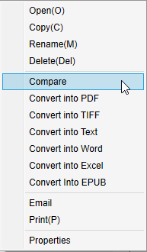

Desni klik padajućeg menija: Uporedi

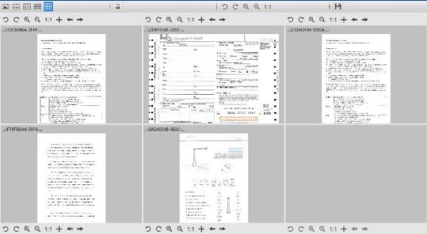

Uporedite interfejs alata

Upoređivanje slika

Interfejs alat omogućava Vam upoređivanje do 6 slika, jednu pored druge.



Dugmad za upoređivanje slika

Kada je katanac otključan, možete samostalno delovati na svakom pregledu slike zahvaljujući traci kontrolnih dugmadi iznad ili ispod svakog kvadrata pregleda.





|  |  |  |
| --- | --- | --- |
| **Dugmići** | | **Objašnjenja** |
|  | | Rotirajte levo za 90 stepeni |
|  | | Rotirajte desno za 90 stepeni |
|  | | Uveličati |
|  | | Umanjiti |
|  |  | Fit Screen / 1:1 Display |
|  | | Dodajte sliku. Otvara se prozor pregledača datoteka koji vam omogućava da izaberete lokalnu sliku u drugoj fascikli. |
|  |  | Strelice Prethodna i Sledeća pretražuju slike u definisanom trenutnom direktorijumu! |

Ako zaključate katanac, možete zajednički delovati na svim slikama zahvaljujući traci sa kontrolnim tasterima na vrhu ekrana (nezavisne trake sa alatkama su onemogućene)



**Sačuvaj rezultat**

Snimak ekrana upoređenih slika možete sačuvati kao jednu novu datoteku slike.

1. Kliknite na Save Otvara se prozor Sačuvaj kao.

2. Unesite ime datoteke. Kliknite na Save.

3. Na tabli izlazne mape kreirana je nova datoteka slike.



Korišćenje alata za konverziju datoteka

1. Kliknite desnim tasterom miša na datoteku slike (JPG) koja je prikazana na tabli Output Folder. Otvara se padajući meni.

2. Izaberite opciju „Pretvori u ...“. Otvara se alat za pretvaranje datoteka.

Opcija pretvaranja je omogućena za slikovne datoteke koje još nisu pretvorene u format za uređivanje ili u PDF. Štaviše, takođe možete pretvoriti JPG sliku u TIFF format.

NAPOMENA: alat ne samo da pretvara slike u drugi format, već ih i izvozi u jedan dokument (Dodatak).

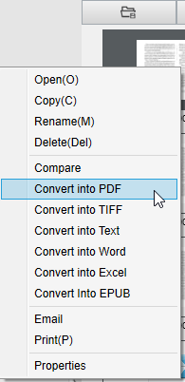 Desni klik padajućeg menija: Pretvori u:

Interfejs alata predstavlja sledeća područja:

Lista datoteka slika

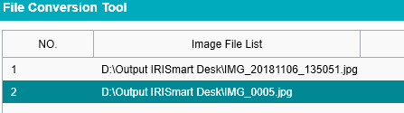

Zahvaljujući dugmadima Dodaj, Gore, Dole, Gore, Dno i Izbriši, možete lako organizovati listu datoteka koje želite pretvoriti.



Izlazne opcije

Možete potvrditi svoje izlazne postavke pre izvoza: izlazni format, OCR jezik, putanja za čuvanje izlazne mape

i ime datoteke.

Ako je izabrani izlazni format PDF, tada možete i da odaberete veličinu za njega, što može uticati na kvalitet slike:

mali (niži kvalitet), srednji (srednji kvalitet), veliki (viši kvalitet)

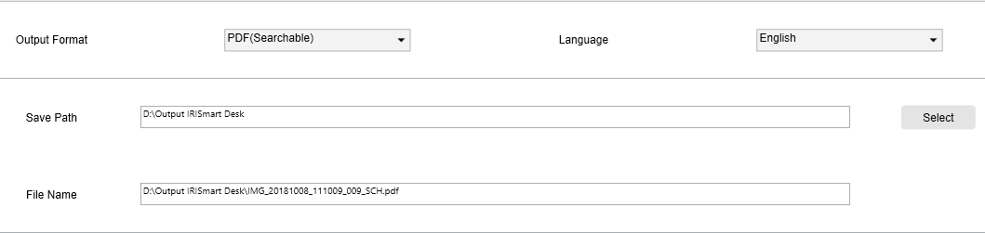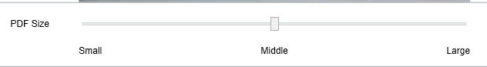

Pregled slike

Pregled slike prikazuje izabrani dokument na spisku datoteka slika.

Dugme za izvoz

Na kraju, izvozite listu datoteka klikom na Izvezi.



NAPOMENA: Izvozi sve sa liste u jedan dokument (Dodatak)

SAVET: Takođe možete otvoriti i pretvoriti lokalnu datoteku slike

Korišćenje alata za uređivanje stranica dokumenta / knjige

Ovaj uređivač se otvara kada dvaput kliknete na sličicu na tabli sa sličicama pregleda. Omogućava vam preradu rezultata skeniranja, stranicu po stranicu.

Dostupna podešavanja su slična onima koja su prisutna na karticama Dokument ili Knjiga, ali ovde ih možete pregledati i primeniti ona koja želite.

1. Izaberite stranicu na tabli pregleda sličica.

2. Kliknite Edit na tabli sa desne strane.

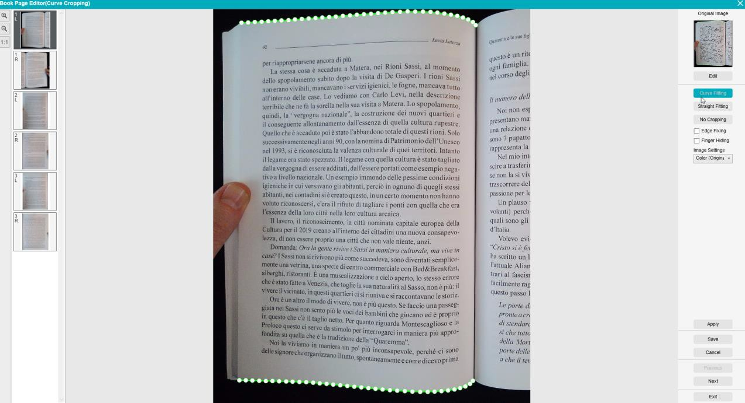

|  |  |
| --- | --- |
| Izaberite stranicu  Pojavljuje se oznaka L (levo) ili R (desno) | Kliknite na Uredi da biste uredili podešavanja (po stranici) |

Izaberite podešavanja koja želite da primenite.

Dostupni parametar podešavanja:

|  |  |
| --- | --- |
| **Knjiga** | **Dokument** |
| * Curve fitting * Straigth fitting * No Cropping * Edge fixing * Finger hiding * Image settings | * Automatic Cropping * No Cropping * Edge fixing * Image settings |

4. Na desnoj bočnoj ploči kliknite Primeni da biste videli rezultat

5. Kliknite na Save (Sačuvaj) ako želite da zadržite promene ili na Cancel (Odustani) ako želite da odbijete promene.

6. Kliknite na Next da biste prešli na sledeću stranicu. Ili kliknite na novu stranicu u sličicama da biste prešli na drugu stranicu.

7. Pritisnite Exit (Izlaz) da biste se vratili na glavni ekran kada završite sa izdanjem.

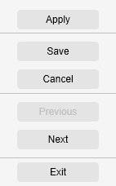

Desni bočni panel: akcije

6. Kreiranje novih dokumenata: Kako?

Spisak slučajeva upotrebe opisan u ovom poglavlju nije težak. Preuzeli smo slučajeve upotrebe koji nam se čine najčešći. Možete ih koristiti kao primere da biste proširili mogućnosti na osnovu izabranih postavki (posebno izlaznih formata).

6.1 Kako skenirati dokument na jednoj stranici?

Da biste skenirali dokument na jednoj stranici, sledite ove korake:

1. Kliknite na karticu Document na traci

2. Podesite Obrezivanje na „Automatski“.

Ovo nalaže softveru da traži jedan značajan dokument u pregledu i izreže dobru sliku. Jednom kada se otkrije značajan objekat, u prozoru za pregled videćete okvir zelene boje nacrtan oko dokumenta, kako je prikazano na donjem dijagramu. Softver će takođe automatski popraviti ivicu slike i ukloniti neke neželjene senke

3. Podesite režim skeniranja na „Jedna stranica“. Ovo nalaže softveru da uhvati samo jednu stranicu dokumenta, a izvoz se izvršava odmah nakon skeniranja.

4. Podesite izlazni format na izlazni format po vašem izboru (.jpg, .pdf, .docx, .xlsx, .txt).

5. Postavite postavke slike na „Boja (original)“

6. Ako ste izabrali izlazni format sa prepoznavanjem teksta (PDF se može pretraživati, Word, Excel, Text), izaberite pravi jezik

za OCR

7. Podesite opciju (Sortiraj po) na „Serijski“ ili „Datum i vreme“

8. Kliknite na Scan na traci. Izlazna datoteka je izvezena na ploču Izlazna mapa

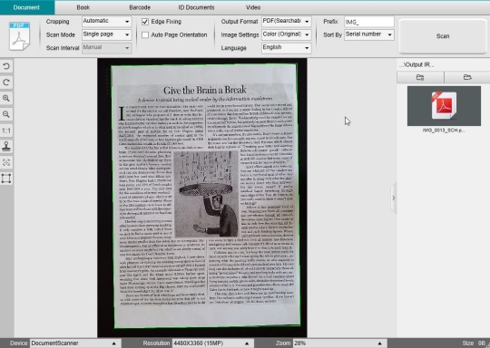

Kako skenirati dokument sa više stranica?

Da biste skenirali dokument sa više stranica, sledite ove korake:

1. Kliknite na karticu Document na traci

2. Podesite opciju funkcije za obrezivanje na „Automatski“

3. Podesite režim skeniranja na „Višestruko“. Ovo nalaže softveru da uhvati više stranica dokumenta.

4. Podesite interval za skeniranje na „Ručno“.

Ovo nalaže softveru da sačeka da korisnik klikne na Skeniraj pre svakog snimanja. (Takođe možete da izaberete opciju „Automatski“ da biste softveru omogućili da sam detektuje proces okretanja stranice ili da koristite opcije „Ponovi (5/7 sek)“ kako biste softveru dozvoljavali da uzastopno snima slike nakon 5 ili 7 sekundi.)

5. Podesite (Output Format)na izlazni format po vašem izboru (.jpg, .pdf, .docx, .xlsx, .txt).

6. Postavite postavke slike na „Boja (original)“

7. Ako ste izabrali izlazni format sa prepoznavanjem teksta (PDF se može pretraživati, Word, Excel, Text), izaberite pravi jezik

za OCR

8. Podesite opciju Sortiraj po na „Serijski“ ili „Datum i vreme“

9. Kliknite na Scan (Skeniraj) da biste snimili jednu stranicu. Nova stranica se dodaje u minijature Preview. Ponavljanje.

10. Nakon što su sve stranice zarobljene, kliknite Izvezi. Nova datoteka je izvezena na ploču Izlazna mapa

SAVET: Tokom procesa snimanja slike možete da manipulišete privremenim slikama u minijaturama Preview, kao što je rotiranje slike, pomeranje slike nagore ili nadole po listi, brisanje slike ili umetanje nove slike. Takođe možete da kliknete na dugme Očisti (kanta) da biste izbrisali sve slike kada završite.

Dvostrukim klikom na sličicu otvara se uređivač stranice dokumenta. Ovaj uređivač Vam omogućava da preradite rezultat skeniranja, stranicu po stranicu.

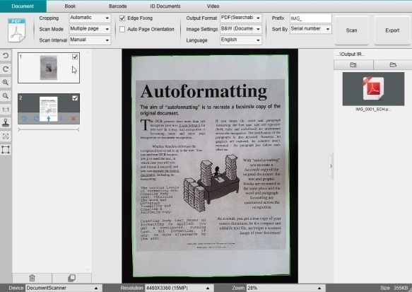

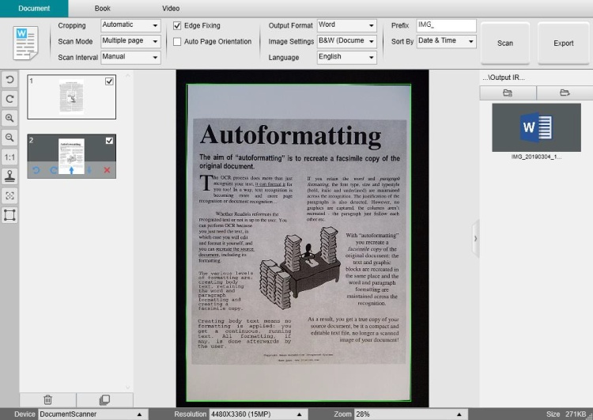

Kako kombinovati više slikovnih datoteka u jednu PDF datoteku?

Ako ste snimili više slika u direktorijum datoteka, lako ih možete dodati u jednu PDF datoteku:

1. U panelu Izlazna mapa pritisnite i držite taster „Shift“ ili „Ctrl“ dok mišem pritiskate i birate više JPEG datoteka slika

2. Desni klik na ove izabrane datoteke slika. Otvara se padajući meni.

3. Izaberite opciju „Pretvori u PDF“. Otvara se alat za pretvaranje datoteka.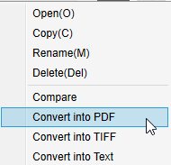

3. Tamo možete dodati, izbrisati, pomeriti nagore ili pomeriti dole sliku ili prilagoditi veličinu PDF datoteke ili možete imenovati Ime datoteke za ciljanu izlaznu PDF datoteku;

4. Kada budete spremni, kliknite (Izvezi) da biste kreirali jednu PDF datoteku (sliku).

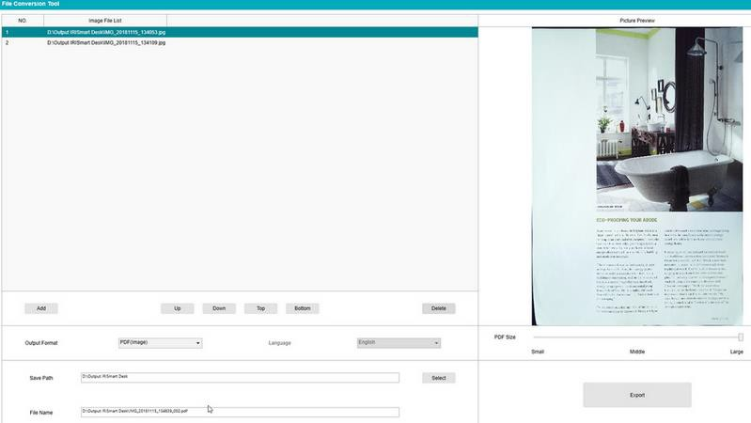

Kombinujte više datoteka sa slikama u jednu PDF datoteku

Kako otvoriti i pretvoriti datoteku slike?

Da biste otvorili datoteku slike i pretvorili je, sledite ove korake:

(Možete odabrati svoje omiljene korake 1 i 2)

|  |  |
| --- | --- |
| 1. Kliknite na Output Folder na ploči Output Folder. The  otvara se pregledač datoteka Windows ™.  2. Pregledajte i izaberite fasciklu na lokalnoj mašini koja sadrži datoteke slika koje želite da konvertujete. Kliknite OK. | 1. Kliknite na Open Folder na ploči Output Folder. Fajl  Otvara se pregledač Windows ™.  2. Pregledajte i izaberite datoteke slika koje želite da konvertujete. Kopirajte ih u izabranu izlaznu mapu koju ste konfigurisali. |

3. Datoteke su sada dostupne na panelu Izlazna mapa. Kliknite desnim tasterom miša na željenu datoteku slike. Otvara se padajući meni.

4. Izaberite opciju „Pretvori u PDF“. Otvara se alat za pretvaranje datoteka.

5. Kliknite Dodaj da biste pregledali i izaberite drugu datoteku za konverziju. Dodajte onoliko datoteka koliko želite. Koristite tastere Gore, Dole, Gore ili Dno da biste organizovali listu datoteka. Imajte na umu da izvoz datoteka rezultira jednim dokumentom (akcija Dodavanje).

6. Podesite izlazni format na PDF (na primer za pretraživanje).

7. Izaberite jezik vašeg dokumenta za OCR.

8. Izaberite putanju (Sačuvaj ) gde želite da sačuvate svoj izlaz / izvoz.

9. Po potrebi uredite Ime datoteke.

10. Izaberite veličinu PDF-a. Podrazumevano se primenjuje standardna kompresija. Pogledajte postavke iHKC u Opštim podešavanjima.

11. Kliknite na Ekport. Kreirana je nova PDF datoteka (koja se može pretraživati).

Otvorite i pretvorite datoteku zahvaljujući alatu za pretvaranje datoteka.

Kako skenirati knjigu?

Prvo pogledajte demo video koji vam pokazuje kako držati knjigu radi pravilnog skeniranja. Možete ga pogledati bilo kada: jednostavno kliknite Demo Video na traci (kartica Book).

Sa potvrđenom opcijom Sakrivanje prsta, prsti koji su pozicionirani kao u demo videu su skriveni.

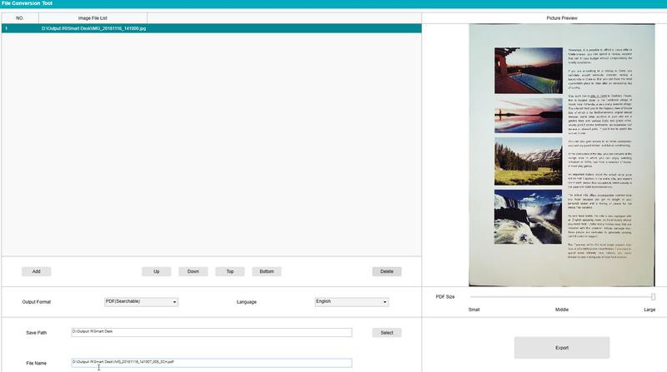

Da biste skenirali knjigu u jednu PDF datoteku, sledite ove korake:

1. Kliknite na karticu Knjiga na traci;

2. Podesite interval skeniranja na „Automatski“. Ovo nalaže softveru da sam detektuje proces listanja stranice. Takođe možete da koristite opcije „Ponovi (5/7 sek.)“ Da biste softveru dozvolili da u više navrata snima slike nakon 5 ili 7 sekundi.)

Savet: Režim knjige nudi Vam snimanje prednje i zadnje korice: Kliknite Prednja korica u minijaturama Preview, a zatim Scan. Kliknite Back Cover, a zatim Scan. Izborom tih pokrivača onemogućavaju se neki parametri na traci. Jednostavno opozovite izbor da biste ponovo omogućili pristup tim parametrima.

3. Označite polje za skrivanje prsta

4. Postavite opciju funkcije Postavke slike na „Boja (original)“;

5. Podesite izlazni format na „PDF pretraživič“;

6. Postavite Sortiranje prema „Serijski“ ili „Datum i vreme“;

7. Kliknite na Scan (Skeniraj) da biste snimili jednu dvostruku stranicu, a zatim biste trebali videti da je nova dvostrana stranica dodana na levoj strani.

Pregled sličica; Kliknite Stop ako ste odabrali Interval skeniranja „Automatski“ ili „Ponavljanje“ i želite da zaustavite skeniranje.

8. Nakon što su sve stranice zarobljene, kliknite na Export. Otvara se prozor Export Settings.

9. Izaberite Spajanje leve i desne stranice (podrazumevani izbor).

10. Kliknite na Export. Nova PDF datoteka je kreirana u koloni Izlaz (desno).

Tokom procesa snimanja slike možete da manipulišete privremenim slikama u koloni Pregledajte sličice, na primer da premestite sliku nagore ili nadole po listi ili da je izbrišete. Takođe imate pristup tasterima (Obriši sve) ili poništi izbor / odabir svih sličica.

Dvostrukim klikom na sličicu otvara se Uređivač stranice knjige. Ovaj uređivač Vam omogućava da preradite rezultat skeniranja, stranicu po stranicu (posebno obrezivanje).

Prozor postavki izvoza

1. Kada budete spremni, kliknite (Izvezi). Otvara se prozor Postavke izvoza

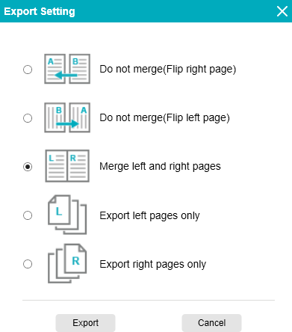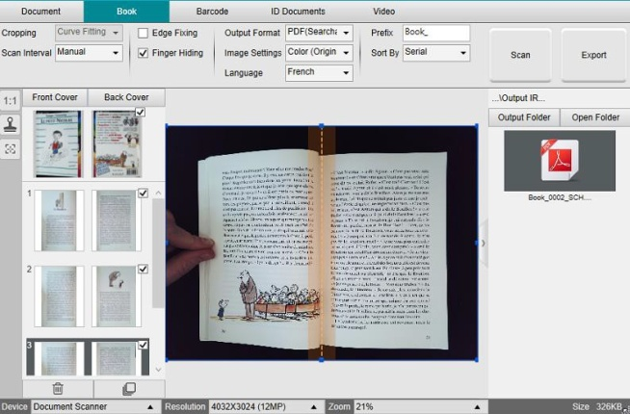

2. Izaberite opciju izvoza.

3. Kliknite na Export.

|  |  |
| --- | --- |
| **Opcije** | **Objašnjenja** |
| Ne spajaj (okreni desnu stranicu) | Kao rezultat, jedna stranica knjige daje jednu stranicu. Leva stranica je na prvom mestu, a zatim desna. (Čitanje sleva nadesno) |
| Ne spajaj (okreni levu stranicu) | Kao rezultat, jedna stranica knjige daje jednu stranicu. Desna stranica je prva, a zatim leva. (Čitanje s desna nalevo) |
| Spojite levu i desnu stranicu | Jedna dvostruka stranica (leva i desna) pojavljuje se na jednoj stranici kao izlaz. |
| Izvezite samo leve stranice | Jedna stranica knjige daje jednu jedinu stranicu kao izlaz, ali samo leve stranice  . |
| Izvezite samo desne stranice | Jedna stranica knjige daje jednu stranicu kao izlaz, ali samo prave stranice. |

Kako skenirati bar kodove i navesti rezultat u EXCEL + JPG datoteci? (Pro 5)

Da biste skenirali bar kodove i rezultate popisali u EXCEL + JPG datoteci, sledite ove korake:

1. Kliknite na karticu Barcode na vrpci

2. Postavite Obrezivanje na „Automatsko (višestruko)“ za generisanje jedne pojedinačne izlazne datoteke po barkod objektu. ('Automatski' pravi jednu sliku grupisanih barkodova i generiše jednu izlaznu datoteku)

3. Podesite interval skeniranja na „Ručno“

4. Podesite barkod na „Barkodovi“ ili „KR kod“, u zavisnosti od vrste koda

5. Postavite parametar Skeniraj za „više kodova“

6. Podesite izlazni format na 'Excel + JPG'. Ovo nalaže softveru da izveze skenirani barkod u datoteku EXCEL, ali i da zadrži datoteku slike (takođe možete odabrati opcije „Tekst“ da biste rezultat skeniranja izveli u tekstualnu datoteku). Hiperling sa slikovnom datotekom pojavljuje se u Excel datoteci.

7. Postavite postavke slike na „Boja (original)“

8. Postavite Sortiraj po na „Barcode“, „Serial number“ ili „Date & Time“

9. Kliknite na Scan na traci. Na ploči Izlazna mapa kreirano je više datoteka sa slikama (po jedna po bar-kodu), plus jedan

EXCEL datoteka koja čuva skenirane vrednosti bar koda

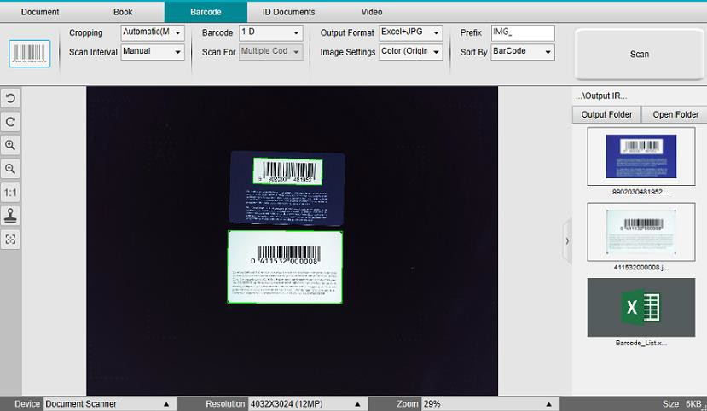

Kako skenirati bar kodove i koristiti broj bar koda za imenovanje datoteke slike? (Pro 5)

Da biste skenirali bar kodove i koristili broj bar koda za imenovanje datoteke slike, sledite ove korake:

1. Kliknite na karticu Barcode na vrpci.

2. Podrežite opsecanje na „Automatsko (višestruko)“

3. Podesite Sortiraj po na „Barcode“. Ovo nalaže softveru da sačuva datoteku slike i imenuje je sa vrednostom bar-koda skeniranom sa ove slike.

4. Postavite postavke slike na „Boja (original)“

5. Podesite izlazni format na 'JPEG'. Ovo upućuje softver da sačuva datoteku slike u JPEG format.

6. Podesite bar kod na „Bar kodovi“. Ovo nalaže softveru da skenira jednobaršni bar kod.

7. Kliknite Scan na traci. JPEG datoteka se kreira na panelu Output Folder i njeno ime se prikazuje kao broj bar koda.

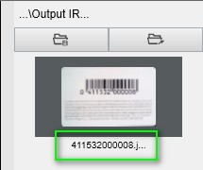

Kako skenirati MRZ kod i sačuvati rezultat u datoteci EXCEL? (Pro 5)

Da biste skenirali MRZ kod (na ličnoj kartici) i izvezli rezultat u EXCEL datoteku, sledite ove korake:

1. Kliknite na karticu ID dokument na traci.

2. Podesite opsecanje na „Automatski“.

3. Podesite režim skeniranja na „više stranica“. Ovo vam omogućava da skenirate nekoliko MRZ kodova pre izvoza.

4. Možete odabrati interval skeniranja.

5. Podesite izlazni format na 'Excel'. Ovo upućuje softver za izvoz skeniranih kodova u EXCEL datoteku (bez datoteke slike).

6. Postavite postavke slike na „Boja (original)“

7. Podesite Sortiraj po na „Serijski broj“ ili „Datum i vreme“

8. Na traci s alatkama Skenera kamere izaberite Ručno obrezivanje.  Obrežite sliku odabirom samo MRZ koda.

9. Kliknite na Scan na traci.

10. Zamenite ID kartice i stavite MRZ kod u okvir za isecanje koji ste ručno definisali.

11. Ponovite korake 9 i 10 onoliko puta koliko je potrebno.

12. Kada završite, kliknite Izvezi. Datoteka EXCEL je kreirana na panelu Izlazna mapa.

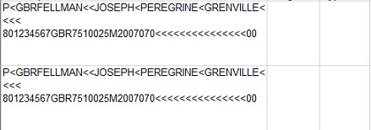

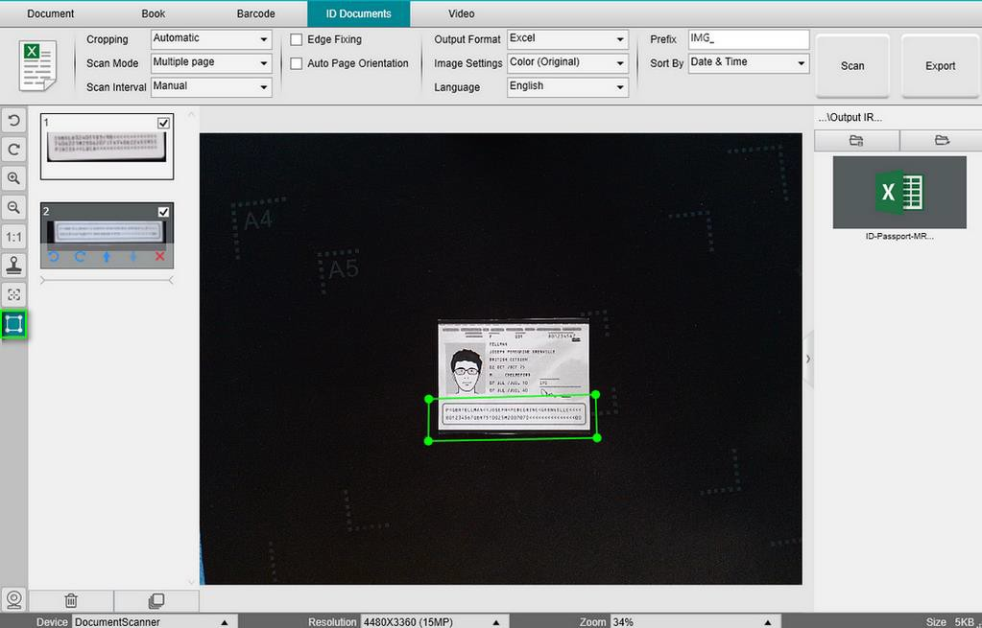

13. Da biste podatke podelili u odvojene ćelije, koristite funkcije programa Excel (ili bilo koje druge aplikacije za tabele). Izaberite ćelije koje treba da podelite, idite na meni „Podaci“> „Alati za podatke“> „Tekst u kolone“. Za dodatne detalje potražite pomoć u programu Excel.

Ako ovu operaciju trebate često da ponavljate, makro možete da snimate u Excel (sa kartice Pogled). Za više detalja o makroima potražite pomoć za Excel.

SAVET: Ako ovu operaciju trebate često ponavljati, makro možete snimiti u Excel (na kartici Pogled. Za više detalja potražite pomoć u programu Excel).

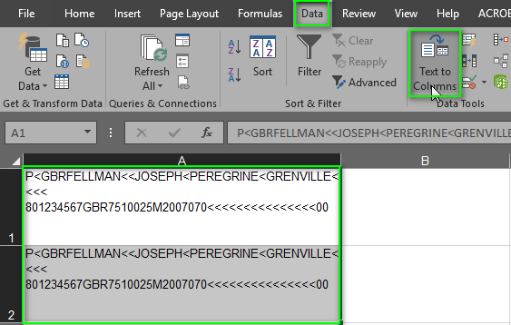

Kako kombinovati skeniranje dokumenata sa fotografijom osobe? (Pro 5)

Da biste kombinovali skeniranje ID dokumenta sa fotografijom osobe u istu PDF datoteku, sledite ove korake:

1. Kliknite na karticu ID dokumenti na traci.

2. Podesite režim skeniranja na 'Single'.

3. Podesite izlazni format na 'PDF (može se pretraživati)'. Ovaj format vam omogućava pretragu sadržaja.

4. Postavite postavke slike na „Boja (original)“.

5. Podesite jezik OCR-a na pravi da bi pretraga u PDF-u pravilno funkcionisala.

6. Postavite ličnu kartu u središte ScanPada.

7. Kliknite ikonu Web kamera na traci sa alatkama skenera kamere da biste otvorili prozor web kamere (računar mora biti opremljen web kamerom).

8. Prevucite i ispustite prozor web kamere pored lične karte (nije obavezno).

9. Postavite sebe ili osobu ispred web kamere.

10. Kliknite Scan na traci. PDF datoteka se kreira na panelu Izlazna mapa. Prva stranica sadrži skeniranje Vašeg ličnog dokumenta, druga stranica sadrži sliku web kamere.

NAPOMENA: ako za izlazni format odaberete JPG, skeniranje generiše dve odvojene datoteke: jednu sa skeniranjem Vašeg ID-a, drugu sa fotografijom.

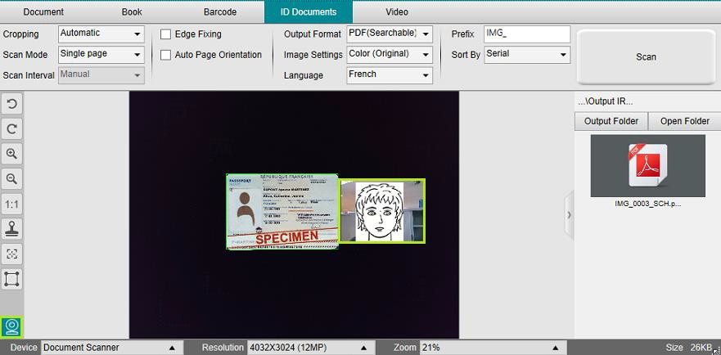

Kako skenirati više ličnih karata u jednu PDF datoteku? (Pro 5)

Da biste skenirali više dokumenata ID u istu PDF datoteku, sledite ove korake:

1. Kliknite na karticu ID dokumenti na traci.

2. Postavite Obrezivanje na „Automatsko (višestruko)“ za generisanje jedne pojedinačne izlazne datoteke po ID objektu.

3. Podesite režim skeniranja na „Više stranica“. Pomoću ove vrednosti možete manipulisati privremenim slikama u minijaturama Preview.

4. Podesite interval skeniranja na svoj omiljeni izbor.

5. Podesite izlazni format na 'PDF (slika)'. Ako odaberete PDF (za pretragu), ne zaboravite da podesite i jezik OCR-a na pravi.

6. Postavite postavke slike na „Boja (original)“.

7. Postavite lične karte u sredinu ScanPada.

8. Kliknite na Scan na traci. Nova stranica se dodaje u minijature Preview. Ponovite ako je potrebno.

9. Kada završite, kliknite Izvezi. PDF datoteka se kreira na panelu Izlazna mapa.

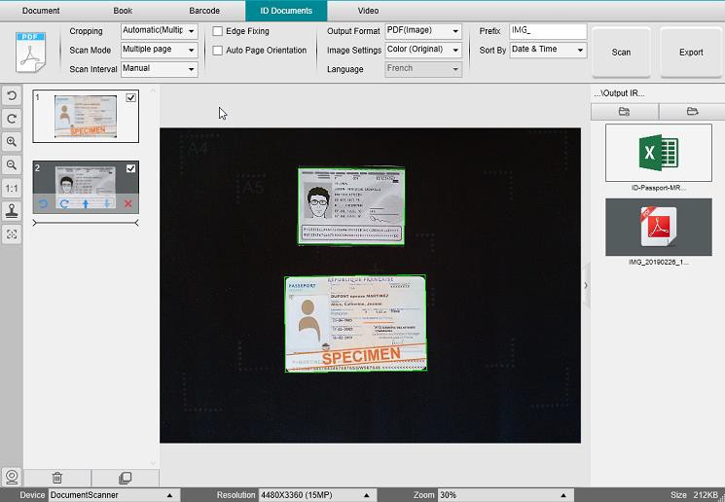Kako snimiti video zapis uključujući kameru na licu?

Da biste snimili video, uključujući opciju facecam, sledite ove korake:

1. Kliknite na karticu Video na traci.

2. Podesite željene parametre.

3. Stavite materijal koji želite da demonstrirate ispod skenera.

4. Kliknite na ikonu Veb kamera  na traci sa alatkama skenera kamere da biste otvorili prozor web kamere (računar mora biti opremljen web kamerom).

5. Prevucite i ispustite prozor web kamere na ekranu gde želite.

6. Postavite sebe ili osobu koja će dati objašnjenja ispred web kamere

7. Kliknite na Record na traci. Pokažite i objasnite.

8. Kliknite Stop kada završite. Video datoteka se kreira na ploči Izlazna mapa.

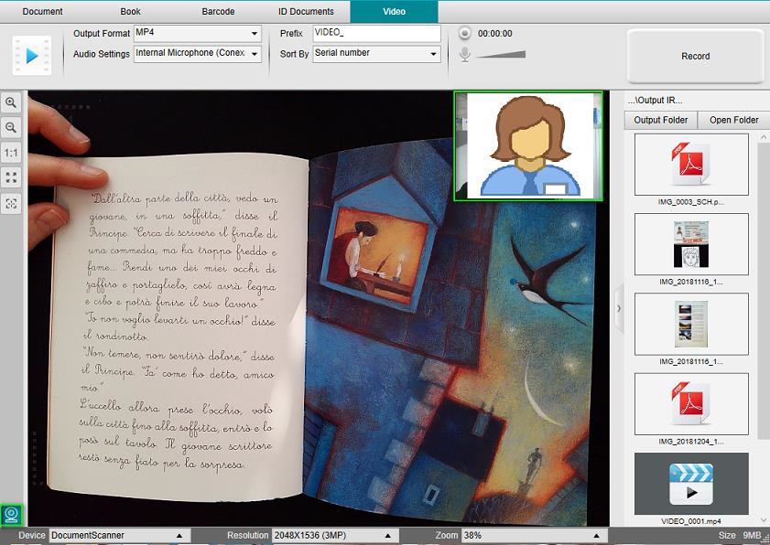

Rešavanje problema!

|  |  |
| --- | --- |
| **DOMEN** | **OBJAŠNJENJA** |
| **Edge fixing** | Popravljanje ivica može uticati na slike u dokumentu. Zaista, crna boja se takođe može otkriti kao zona koju treba sakriti  .    *Edge Fixing OFF Egde Fixing ON* |
| **Finger hiding**  (Book mode) | Za bolje rezultate, uverite se  • držite crne ivice oko knjige.  • držite ivice gore i dole simetrične.    *Finger hiding: Up and down edges are symmetrical*  • dokument ima marginu u koju mogu stati vaši prsti. Zaista, bez margine rezultat opcije „Sakrivanje prsta“ ne može biti zagarantovan, jer prsti koji preklapaju tekst ili sliku nisu otkriveni.  • da bi se izbegle stranice sa crtežima u boji    *Finger hiding:avoid pages with colored drawings* |

|  |  |
| --- | --- |
| **Sunčeva svetlost** | Kada radite na dokumentu sa direktnom jakom sunčevom svetlošću, budite svesni  • da se senka IRIScan ™ Desk-a može pojaviti na vašem dokumentu pre skeniranja. Jednom skenirana, senka je deo originalnog sadržaja. Ne postoji način da se to sakrije ili ukloni. Može smanjiti kvalitet OCR-a.    SAVET: Opcija rotiranja može se koristiti za pomeranje senke ili sunčeve svetlosti izvan sočiva skenera.  • da se mogu pojaviti neki svetli odsjaji u zavisnosti od boje ili kvaliteta papira |
| **Sjanjni papir** | Sjajni papir se NE preporučuje, jer daje manje kvalitetne rezultate zbog odbijanja svetlosti. |
| **Balans bele** | Bela boja može izgledati plavkasto ili žućkasto ako bela nije dominantna boja na vašoj slici (slike sa velikim blokovima u boji). Kada se to dogodi, možete pokušati da umetnete beli papir A4 u pozadinu dokumenta, što pomaže u što većoj ispravci boje.    *White balance - bluish result for white color White balance - correction of white color with added white in*  *background* |
| **Video recording** | Uvećavanje ili Umanjivanje nije registrovano ako se primenjuje tokom snimanja video zapisa  . |
| Barcodes  ***(Pro 5)*** | Na istoj stranici može se prepoznati samo jedan tip bar-koda. Kombinacija dve vrste (trake i KR) može dati delimičan rezultat. |
| Watermark | Za optimalne rezultate OCR-a obavezno postavite vodeni žig izvan teksta (primenljivo na izlazne formate u kojima se može pretraživati PDF, PDF Txt, Word, Text, Excel). |
| **Veličina fonta/stil fonta** | Veličina fonta manja od 8 i / ili stil „fonta“ fonta može dati niži kvalitet slike i tačnost OCR-a  . |

Neotkriveni IRIScan Desk uređaj

Ako uređaj i dalje bude neotkriven, sledite ove korake:

1. Na radnoj površini idite na traku zadataka i izaberite Pretraži Windows.



2. Ukucajte Device Manager (Menadzer uređaja), Enter.

3. Uverite se da se pored jedne komponente ne pojavljuje uskličnik, posebno kontroler Universal Serial Bus (USB)

konfiguracija

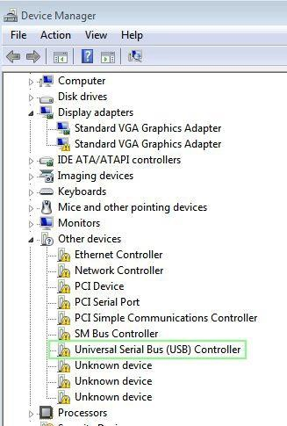

4. Ako se pojavi neki uskličnik, to znači da morate da ažurirate svoj Windows® OS. Da biste to uradili, pogledajte uputstva za Windows®. Takođe pogledajte sistemske zahteve za minimalnu verziju operativnog sistema Windows®.

5. Ako se čini da je vaš Windows® ažuran, posetite našu web lokaciju za dodatnu pomoć.

Podršku za proizvod

Da biste dobili dodatnu podršku za proizvode, posetite našu web stranicu na [www.irislink.com/support/](http://www.irislink.com/support/).

1. Specifikacije skenera

|  |  |
| --- | --- |
| Tehnologija skeniranja | 8.0-Megapixel CMOS Sensor |
| Maksimalna rezolucija | 3264 x 2448 pixels |
| Veličina dokumenta | **A4** (297 x 210mm / Landscape) |
| Brzina skeniranja | 1,5 seconds per page in color mode  30PPM |
| Ugrađena LED svetla | 4pcs |
| Izlazna rezolucija | 300 DPI |
| Izlazni nivo | Color / Black & White / Grayscale |
| Interface | USB 2.0. USB 3.0 compatible |
| Napajanje | 5V by USB powered |
| Izlazni formati | Document: JPG, PDF (Image), PDF (Searchable), PDF (Txt), Word, Txt, Excel, EPUB  Video: AVI, MPEG, FLV, WMV |
| Dimenzije (H x L x D) | Folded size: 267 (H) x 85 (W) x 75 (D) mm/(10.5 x 3.34 x 2.95 in)  Working size: 267 (H) x 85 (W) x 221 (D) mm/(10.5 x 3.34 x 8.71 in) |
| Težina | 780 gr/1,71 lbs |
| Preporučena dnevna zapremina skeniranja | Up to 500 pages daily |

*IRIScan™ Desk PRO 5*

|  |  |
| --- | --- |
| Tehnologija skeniranja | 12-Megapixel CMOS Sensor |
| Maksimalna rezolucija | 4032 x 3024 pixels |
| Veličina dokumenta | **A3** (420 x 297mm) / Landscape) |
| Brzina skeniranja | 1,5 sec scan per A4 page in color mode  30PPM |
| Fokus | Auto focus |
| Rezolucija video zapisa | 2048x1546 (QXGA), 1600 x 1200 (UXGA), 1280 X 1024 (SXGA), 640 x 480 (VGA) |
| Ugrađena LED svetla | 4pcs |
| Izlazna rezolucija | 300 DPI |
| Izlazni nivo | Color / Black & White / Grayscale |
| Interface | USB 2.0. USB 3.0 compatible |
| Napajanje | 5V by USB powered |
| Izlazni formati | Document: JPG, PDF (Image), PDF (Searchable), PDF (Txt), Word, Txt, Excel, EPUB  Video: AVI, MPEG, FLV, WMV |
| Dimenzije (H x L x D) | Folded size: 375 (H) x 85 (W) x 75 (D) mm/(14.76 x 3.34 x 2.95 in)  Working size: 375 (H) x 85 (W) x 270 (D) mm/(14.76 x 3.34 x 10.62 in) |
| Težina | 800 gr/1,76 lbs |
| Preporučena dnevna zapremina skeniranja | Up to 500 pages daily |

Bezbednosna uputstva

Pridržavajte se sledećih sigurnosnih uputstava pri podešavanju i korišćenju skenera:

Pročitajte sva ova uputstva i sledite sva upozorenja i uputstva data u ovom dokumentu.

• Postavite skener dovoljno blizu računara da ga interfejs kabl može lako pronaći.

• Nikada ne rukujte skenerom vlažnim ili mokrim rukama, u nomadskom režimu ili kada se koristi kao fiksna jedinica.

• Prilikom povezivanja ovog proizvoda sa računarom ili drugim uređajem pomoću kabla, vodite računa o pravilnoj orijentaciji konektora. Svaki konektor ima samo jednu tačnu orijentaciju. Umetanje konektora u pogrešnoj orijentaciji može oštetiti oba uređaja povezana kablom.

• Ne stavljajte predmete u bilo koji otvor jer mogu dodirnuti opasne naponske tačke ili kratke krajeve i dovesti do opasnosti od strujnog udara.

• Stavite proizvod i podlogu za skeniranje na ravnu, stabilnu površinu dovoljno veliku da bezbedno drži proizvod i dokument koji treba skenirati.

• Nikada ne rastavljajte skener.

• Ako se proizvod pregreje ili proizvede dim ili neobičan miris, oboji se ili se deformiše na neobičan način, odmah isključite skener, izvadite baterije gde je to moguće i iskopčajte kablove. Prestanite da koristite skener i kontaktirajte svog prodavca ili korisničku podršku kompanije IRIS da biste dobili uputstva o proceduri koju treba slediti.

Pazite da skener ne padne i ne izlaže ga fizičkim uticajima.

• Ne postavljajte niti čuvajte skener na otvorenom, u automobilu, u blizini izvora toplote, na mestima koja su prašnjava, vlažna ili izložena udarcima, vibracijama, kondenzaciji, visokim temperaturama, sunčevoj svetlosti, jakom svetlu ili brzim promenama temperature ili vlažnosti.

• Nikada ne pokušavajte sami rastaviti, modifikovati ili popraviti skener ili bilo koju od njegovih komponenti